Как вставить видео-ролик из RuTube на сайт

1. Если вы хотите загрузить свой ролик, то зарегистрируйтесь на RuTube и загрузите в него ролик (он принимает любые форматы – AVI, MPG, MPEG и т.д.).

2. Откройте страницу с видео-роликом.

3. Нажмите на «ССЫЛКА И КОД» (отмечено стрелочкой).



4. В открывшейся информации выберите «Код плеера» и скопируйте все его содержимое.
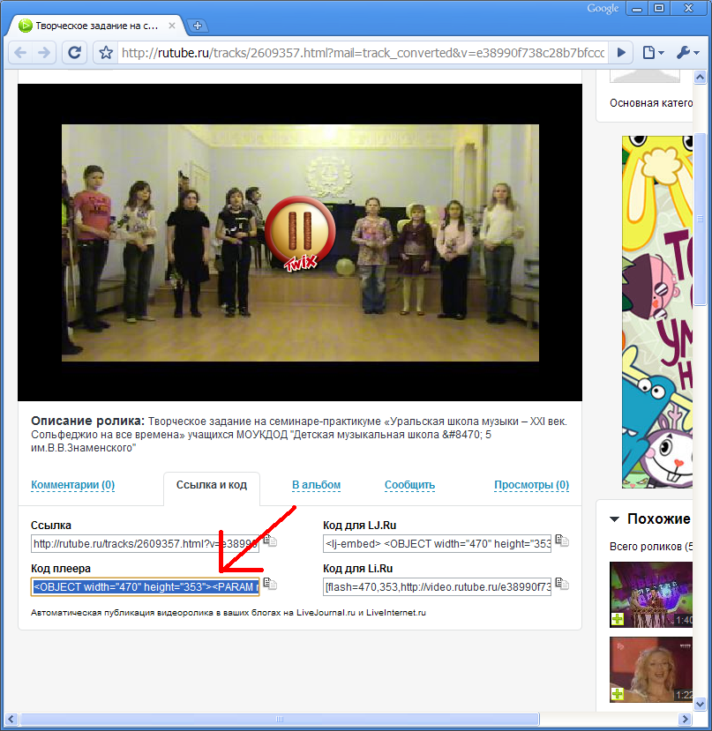

5. Вставьте это содержимое в поле «Код видео» на вашем сайте и нажмите «Добавить!».
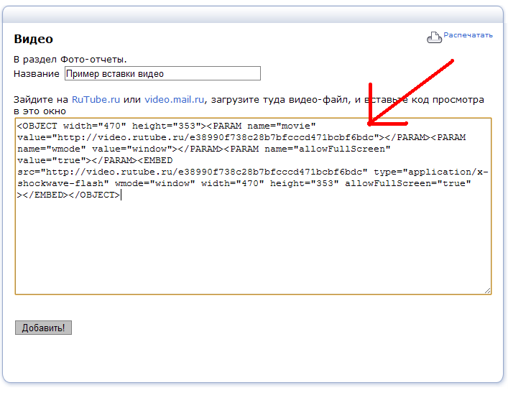

Ура! Готово!





